

Штаб
МО ВВПОД «ЮНАРМИЯ»
Кайбицкий муниципальный район
Республики Татарстан
422330 Кайбицкий район
село Большие Кайбицы
ул. Ш. Галиева д.12
тел.8(84370)21187
эл. почта:junajaarmija@rambler.ru

Еженедельный отчет МО ВВПОД «Юнармия»
Кайбицкого муниципального района за период с 04-08.05.26.

1.Количество участников движения: 356
2.Количество принятых юнармейцев: 0.
3.Проведенные за неделю мероприятия: 15

- МО ВВПОД «Юнармия» и районная газета «Кайбицкие Зори»

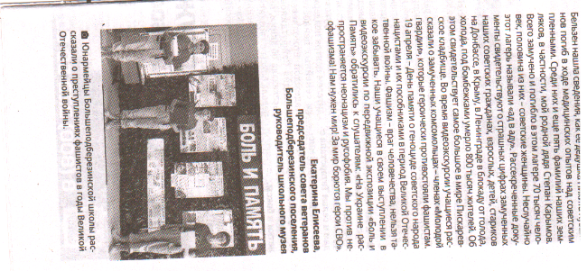

- Открытие бюста полному кавалеру ордена Славы В.Р.Платонову.
https://max.ru/c/-69534129752578/AZ4Avj9SCyw

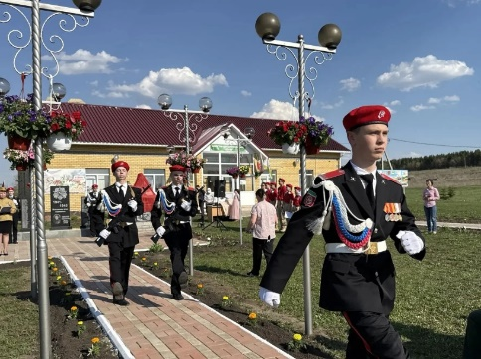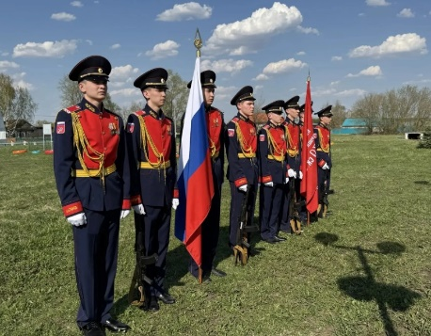

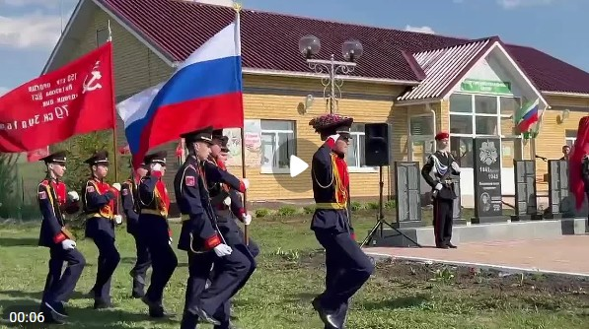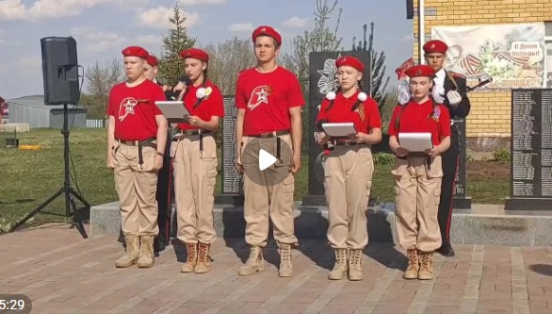
В Надеждине состоялся торжественный митинг «Без права на забвение», посвященный 81-й годовщине Победы в Великой Отечественной войне и открытию бюста прославленному земляку — полному кавалеру ордена Славы Василию Платонову. Мероприятие началось с торжественного выноса государственного флага Российской Федерации и знамени Победы. Под звуки гимнов страны и Республики Татарстан участники митинга почтили память героев.В этот день у памятного места собрались жители села, педагоги, школьники, представители юнармейского движения и движения Первых, ветераны военной службы, работники Совета и исполкома района, представители общественных организаций. Среди почетных гостей — глава района Альберт Рахматуллин, депутат Государственной Думы Российской Федерации Максим Топилин, глава Надеждинского сельского поселения Екатерина Савельева.В своих выступлениях они поздравили с наступающим Днем Победы, отметили важность сохранения исторической памяти и передачи ее будущим поколениям.
Особое внимание было уделено судьбе Василия Платонова. Юнармейцы рассказали о его боевом пути: от призыва в армию в 1942 году до героических подвигов в разведке, за которые он был удостоен всех трех степеней ордена Славы. Его мужество, стойкость и преданность Родине стали примером для потомков.
Кульминацией мероприятия стало торжественное открытие бюста героя. Под звуки музыки почетные гости сняли покрывало с памятника.
Память всех погибших в годы Великой Отечественной войны, воинов-интернационалистов и современных защитников Отечества почтили Минутой молчания.
Митинг завершился возложением цветов и исполнением песни «День Победы».
А до начала торжественного митинга в Надеждинском многофункциональном центре состоялся праздничный концерт.
- Акция «Георгиевская ленточка».

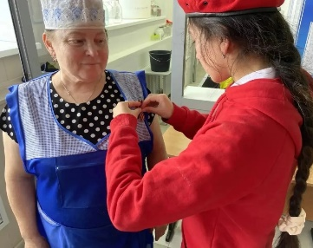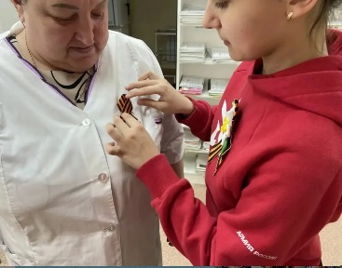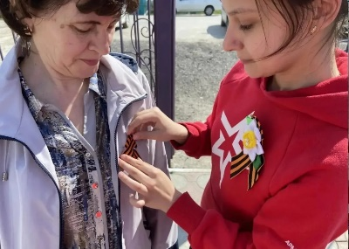

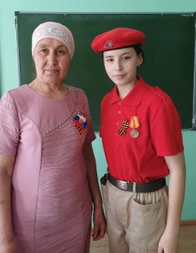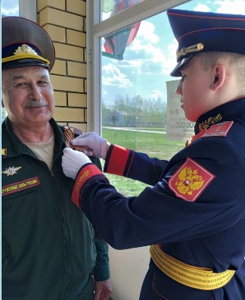

Отряд имени Е.Г.Тутаева. МБОУ «Федоровская СОШ»
Волонтёры нашей школы и обучающиеся военно-патриотического клуба «Память» провели акцию «Георгиевская ленточка» Накануне священного праздника — Дня Великой Победы ребята вышли на улицы, чтобы поделиться главным символом воинской славы и народной памяти.
В рамках всероссийской акции «Георгиевская ленточка» наши волонтёры и воспитанники ВПК «Память» вручили чёрно-оранжевые ленты жителям, педагогам и гостям села. Но главное — не просто раздать ленту, а напомнить, что она означает. Ребята рассказывали о её истории, о значении цветов: дым и пламя, доблесть и отвага ⭐. Каждый, кто принимал ленточку, слышал искренние слова поздравлений и пожелания мирного неба. Благодарим всех участников акции за активную гражданскую позицию! Пока мы помним — жива связь поколений, а значит, живёт и сама Победа!
- Дорога к обелиску.
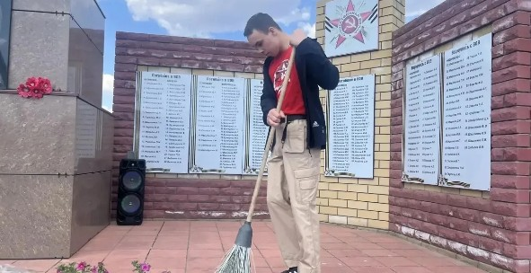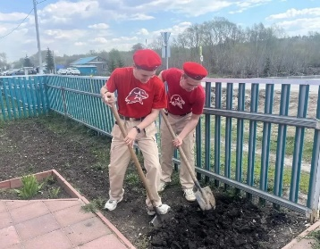

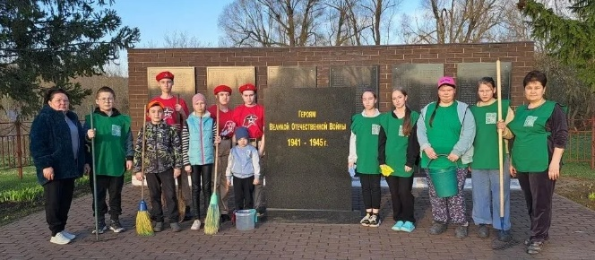
Юнармейцы отряда имени кавалера ордена Трудового Красного Знамени Евгения Геннадиевича Тутаева присоединились к акции «Дорога к Обелиску»
Наши юнармейцы привели в порядок территорию возле памятника: убрали прошлогоднюю листву, подмели дорожки и бережно очистили сам обелиск. Чтобы место памяти встретило гостей нарядным и цветущим, ребята высадили яркие цветы — теперь здесь всё дышит жизнью и благодарностью.
Благодарим каждого юнармейца за неравнодушие и трудолюбие! Только вместе мы сохраним историю для будущих поколений.

- В акции «Сад памяти» приняло участие МБОУ "Хозесановская СОШ" В рамках Года воинской и трудовой доблести, объявленного в Республике Татарстан, обучающиеся выпускных классов, а также активисты юнармейского отряда имени Героя Советского Союза И.М. Федорова высадили деревья в «Сад памяти». На парламентском уроке 2026 мы говорили о том, что память о героях должна быть живой, а не только в архивах. Мы обсуждали, как труженики тыла и воины Великой Отечественной ковали единую Победу. И тогда родилось решение — заложить сад в их честь. Сегодня мы выполнили наказ Совета. Каждое деревце — это наше «спасибо» ветеранам и труженикам тыла за мирное небо. Пусть эта сад станет напоминанием будущим поколениям: подвиг единства фронта и тыла не забыт.

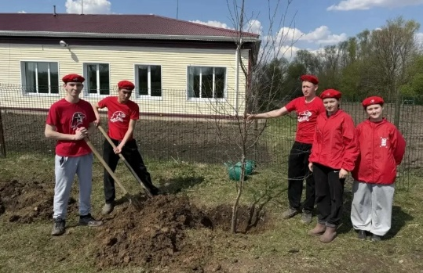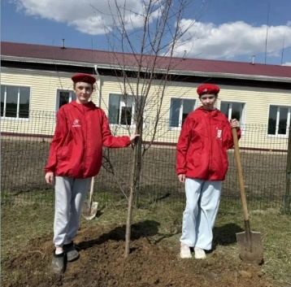

- Окна Победы.

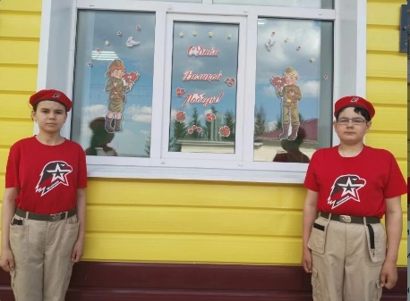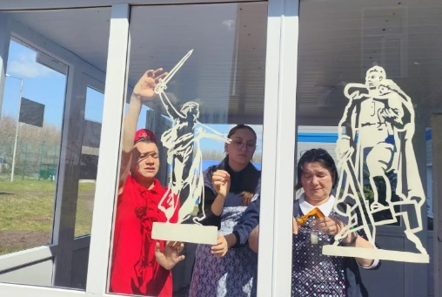

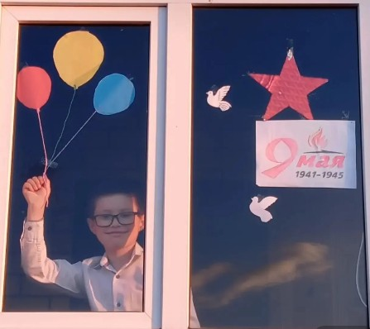

- Песни Военных лет.
- https://max.ru/c/-69534129752578/AZ33mpCDCyw
VI. Показы военно-исторических фильмов.
- https://max.ru/id1621001834_gos/AZ37zsMZfV4 - МБОУ “Большеподберезинская СОШ”.
- https://max.ru/c/-69534129752578/AZ38Fg3KCyw - МБОУ “Старочечкабская ООШ”
VIII . Видеопоздравление с Днем Победы.
https://max.ru/c/-69534129752578/AZ35KsknCyw - отряд имени Е.Г.Тутаева. МБОУ “Федоровская СОШ”.
Начальник штаба МО ВВПОД “Юнармия” Р.Д. Насибуллина.

